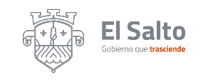
Gobierno Municipal El Salto 2018-2021
Resumen de informe octubre 2020

DIRECCIÓN DE PROMOCIÓN ECONÓMICO
ACTIVIDAD | RESULTADOS
Reunión virtual SEDECO  (Secretaria de Desarrollo Económico) | Intercambio de opiniones y estrategias para la atracción de inversión
Reunión virtual empresa Mercado Libre | Proporcionar información para dictámenes y licencias
Reunión virtual empresa FOXCONN | En espera de que entreguen documentación completa
Reunión con Studio 9 | En busca de un predio para poder iniciar con la planta para manufacturar ropa
Reunión con el Director de Atracción de Inversión SEDECO | Se revisaron posibles empresas futuras a venir al municipio

